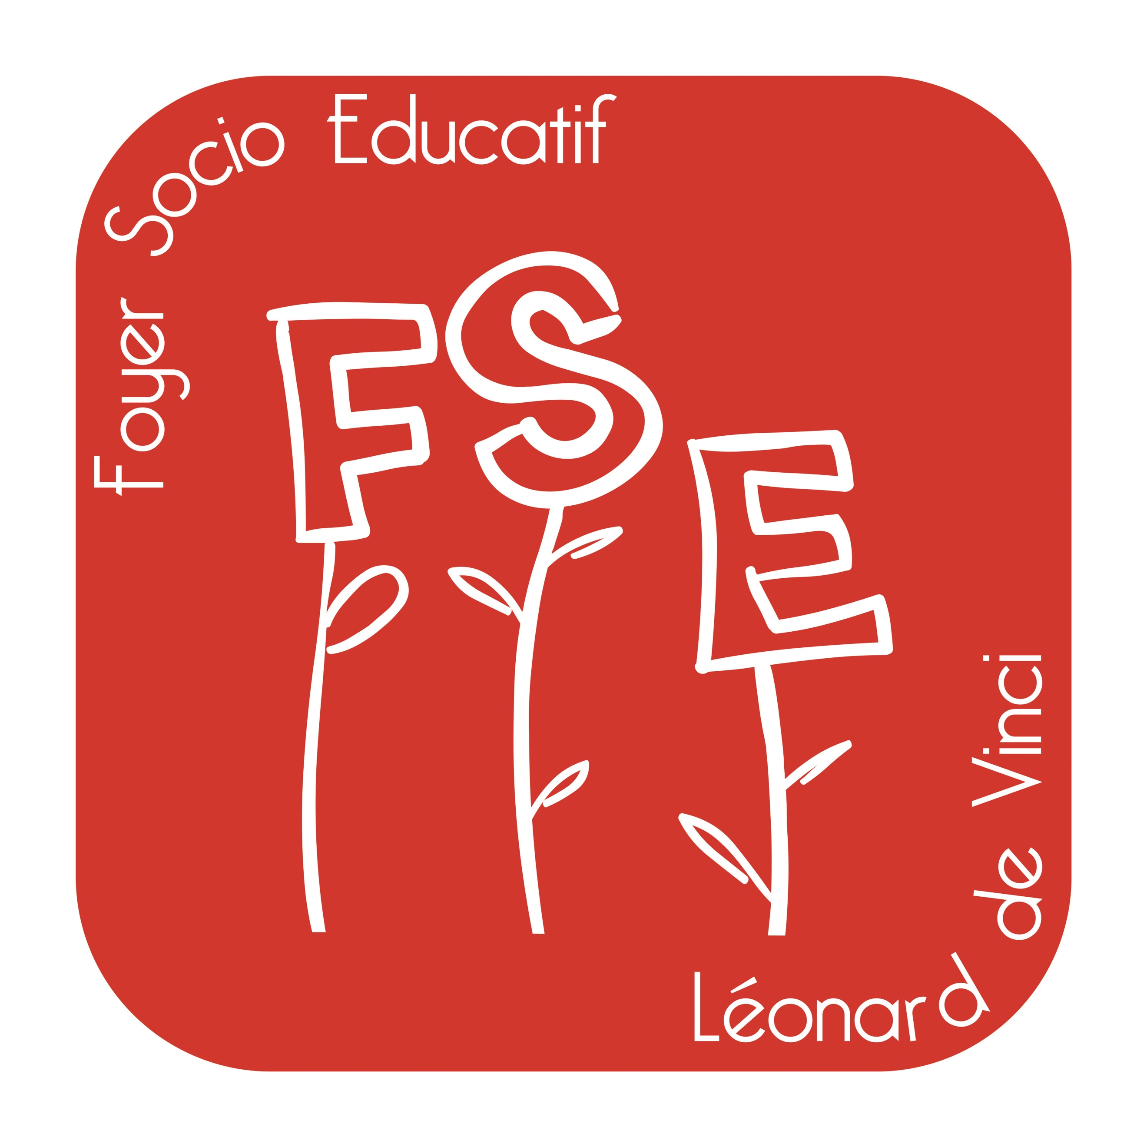

ADHÉSION AU FSE du collège LEONARD de VINCI 2019-2020

Madame, Monsieur,
Le Foyer Socio-Éducatif a pour but d'encourager et de faciliter les activités scolaires, éducatives et périscolaires du collège. Cette association est cogérée par des membres bénévoles de notre communauté́ scolaire, parents et personnels du collège.
Au collège Léonard de VINCI, le FSE joue un rôle important dans le financement des sorties pédagogiques, des voyages, de nombreux projets touchant tous les élèves…
Ex. : sortie à la ferme, planétarium, Caverne du Pont d’Arc, musée de l’imprimerie, journée à la Maison des enfants d’Izieu, voyage en Angleterre, voyage en Allemagne…
Exemple de financement pour l’année scolaire 2018-2019 : le coût total de la sortie à la ferme effectuée par l’ensemble des classes de 6ème s’élevait à 19€. Mais avec la subvention du FSE, le montant à la charge des familles n’était que de 10€.

Le FSE a besoin de vous

Pour faire vivre le FSE, l’aider à continuer et à financer ses actions, nous invitons toutes les familles à faire adhérer leur(s) enfant(s) à cette association en complétant le bulletin d’adhésion ci-dessous et en l’accompagnant de votre règlement de 10 euros.
Nous vous remercions chaleureusement pour l’aide que vous apporterez à la vie de l’association, vie à laquelle vous pourrez prendre part.

Le bureau du FSE

--------------------------------------------------------------------------------------------------------

(Coupon et paiement à remettre au professeur principal de la classe de votre enfant)

Je soussigné(e) M. /Mme ………………………..……………………………………… responsable légal(e) de

NOM : ……………………………………… Prénom : ……………………………….. élève en classe de ………

adhère au Foyer Socio-Éducatif du Collège LEONARD de VINCI pour l’année 2019-2020.

Je joins à ce bulletin d’adhésion une participation financière de 10 €

- En espèces

- Par chèque (à l’ordre suivant : FSE du collège LEONARD de VINCI)

Le …..…. / ……… / 2019 à ………………………………… Signature :

